SUBOTA,20.11.2021.
HRVATSKI JEZIK-2sata

Brzojavi iz dječje pošte, Ljubica Kolarić – Dumić
Pogodi pojam: https://wordwall.net/hr/resource/6837814

Međunarodni dan djeteta obilježavamo 20. studenog.
Cilj obilježavanja Međunarodnog dana djeteta je bolje razumijevanje, prihvaćanje i dobrobit djece.

Pročitaj ( udžbenik, 80. stranica ) ili poslušaj ( rubrika SLUŠAONICA ) Brzojave iz dječje pošte pjesnikinje Ljubice Kolarić – Dumić.
Usmeno odgovori na pitanja iz udžbenika.
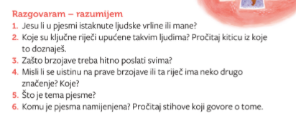
Prepiši u bilježnicu.
Brzojavi iz dječje pošte
Ljubica Koralić – Dumić
Tema : dječja prava
Ova pjesma ima 9 kitica.
Rima : vole – bole
plaču – jaču
postoje boje
Međunarodni dan djeteta 20.11.

Znaš li, koja prava imaju djeca?
Otvori rubriku PONAVLJALICA te ponovi dječja prava.

POVEZUJEM; STVARAM ( udžbenik, 81. stranica )
Odgovori usmeno. Napiši imenice.
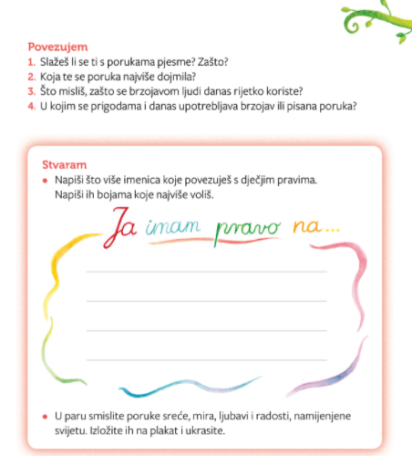

Što učiniti ako netko prekrši tvoja prava?

OBRATI SE ZA POMOĆ ODRASLOJ OSOBI KOJOJ VJERUJEŠ ( roditelju, učitelju/učiteljici, policiji, liječniku/liječnici … ).
Možeš nazvati Hrabri telefon i razgovarati o svojim problemima s osobom koja će ti se javiti. Ne moraš reći svoje podatke ako to ne želiš.

U MEDIJSKOM KUTKU pronađi igru Čovječe, zabavi se.
Utvrdi svoje znanje o Dječjim pravima.

MATEMATIKA
Pisano zbrajanje 36 + 48 – ponavljanje
Riješi zadatke u zbirci zadataka na 36. i 37. stranici.
Za one koji žele više:
Otvori rubrike PRIMIJENI ZNANJE i ZABAVNI KUTAK i riješi pripadajuće zadatke.

https://www.e-sfera.hr/dodatni-digitalni-sadrzaji/5205d3f1-fead-47bd-bcff-3c693e8db5f8/

TJELESNI
Ritmično pretrčavanje prepreka do 30 cm visine
Osnovno dodavanje i hvatanje lopte s dvije ruke u mjestu
Vučenje i potiskivanje suvježbača na različite načine bez pomagala
Pripremi: loptu

Zagrij svoje tijelo izvodeći neke od pripremnih vježbi koje smo radili u školi.

Ritmično pretrčavanje prepreka do 30 cm visine
Izađi u prirodu i pronađi prirodne prepreke ( lokvu, potok, žbun, nižu živicu, srušeno deblo …)
Preskoči ih nekoliko puta.

Osnovno dodavanje i hvatanje lopte s dvije ruke u mjestu (K)

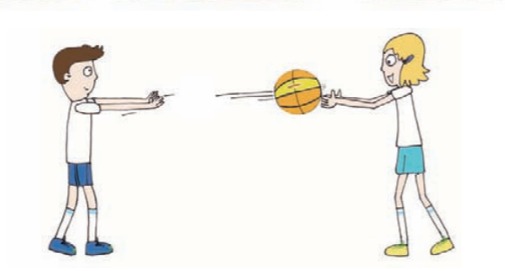

Zamoli prijatelja ili prijateljicu da vježba s tobom. Dodavajte i hvatajte košarkašku ili neku drugu loptu onako kako smo vježbali u školi.

Vučenje i potiskivanje suvježbača na različite načine bez pomagala
Zamoli prijatelja/prijateljicu da vježba s tobom.
Okrenite se jedan prema drugome licem i međusobno udaljite za dužinu ruku. Između vas na tlu postavite crtu. Na dogovoreni znak jedan drugoga gurajte dlanovima.
Cilj je izbaciti drugog iz ravnoteže.

